Государственное учреждение образования

«Средняя школа № 14 г. Лиды»

***Районный этап республиканского конкурса***

***«Войны священные страницы навеки в памяти людской»***

***Номинация «Их именами названы…»***

***ИВАН ДАНИЛОВИЧ ЧЕРНЯХОВСКИЙ –***

***НОВЫЙ СУВОРОВ XX в.***

***Автор –***

***Симанькова Анастасия Дмитриевна,***

***учащаяся IX A класса.***

***Руководитель –***

***Александрович Елена Тадеушевна,***

***учитель истории и обществоведения***

Город Лида

2020

**Содержание**

|  |  |
| --- | --- |
| I. Введение | **3-4** |
| II. Основная часть | **4-14** |
| 1. Как проходило взросление и становление личности? | **4-5** |
| 2. Начало военной биографии | **5-7** |
| 3. «Вставай страна огромная, вставай на смертный бой!» | **7-8** |
| 4. Операция «Багратион» - шедевр полководческого искусства | **9-11** |
| 5. На подступах к Победе | **11-12** |
| 6. Память о И. Д. Черняховском | **12-14** |
| III. Заключение | **14-15** |
| Список использованной литературы | **16-17** |
| Приложения | **18-34** |

**I. Введение**

Мы живем в городе с богатым историческим прошлым, охватывающим огромный временной пласт, и по праву гордимся его историей [Приложение 1]. В ней отражена судьба легендарных земляков, внесших многозначительный вклад в летопись родного края. Их имена навсегда останутся в названиях переулков, улиц и проспектов.

Наша Лида – красивый и уютный город. Прогуливаясь по улицам города, спеша на учёбу и работу, многие из нас даже не задумываются, что более 76 лет назад здесь гремели взрывы, разрывались снаряды, шла борьба за освобождение Лиды от немецко-фашистских захватчиков. Перед написанием работы в нашем классе была проведена викторина «Их именами названы улицы нашего города», посвященная 75-летию Великой Победы [Приложение 2]. Учащиеся показали знания по истории города и интерес к теме Великой Отечественной войны.

В истории Лидчины сохранилось много имен тех, кто не жалея своей жизни защищал мирное население от оккупантов Их имена и судьбы увековечены в названиях улиц нашего города. В настоящее время многие улицы нашего города названы в честь участников боев за город. Это улицы имени Н. П. Артеменко, П. П. Брикеля, С. И. Болгарина, Н. Ф. Выдайко, В. М. Григорьева, В. В. Луппова, Н. С. Осликовского, И. И. Сытникова, А. Ф. Труханова, М. Т. Шевченко, И. Д. Черняховского и др. Эти улицы известны всем, а вот о судьбах этих героев – немногое.

«Широкий военный кругозор, высокая общая и профессиональная культура, необычная работоспособность и богатый опыт обучения и руководства войсками позволили ему быстро оценить обстановку, верно определить главное, необходимое для принятия рациональных решений… Одним своим присутствием Черняховский вселял в сердца воинов бодрость и веру в успех, усело направлял их энтузиазм на разгром противника» - так вспоминал генерале о И. Д. Черняховском маршал И. Х. Баграмян [9, с. 112]. Меня заинтересовала такая характеристика и я решила провести исследование жизненного и боевого пути генерала армии, дважды Героя Советского Союза Ивана Даниловича Черняховского [Приложение 3].

**Цель исследования:**

- показать жизненный и боевой путь И. Д. Черняховского.

**Задачи исследования:**

- раскрыть основные моменты его участия в Великой Отечественной войне;

- дать характеристику наиболее интересным фактам его военной биографии и обратить внимание на его черты характера;

- сделать акцент на участии И. Д. Черняховского в освобождении Беларуси и нашего города Лиды от немецко-фашистских захватчиков.

**В качестве научной гипотезы** (предположения) выдвигаю важность сохранения памяти тех героических лет, чтобы не совершались преступления против человечества.

**Методы исследования:** исторический, хронологический и ретроспективный.

**II. Основная часть**

**1. Как проходило взросление и становление личности?**

Иван Данилович Черняховский родился в селе Оксанино [Уманского уезда](https://ru.wikipedia.org/wiki/%D0%A3%D0%BC%D0%B0%D0%BD%D1%81%D0%BA%D0%B8%D0%B9_%D1%83%D0%B5%D0%B7%D0%B4) Киевской губернии в семье железнодорожника. В 1914 году отец был призван в [Русскую императорскую армию](https://ru.wikipedia.org/wiki/%D0%A0%D1%83%D1%81%D1%81%D0%BA%D0%B0%D1%8F_%D0%B8%D0%BC%D0%BF%D0%B5%D1%80%D0%B0%D1%82%D0%BE%D1%80%D1%81%D0%BA%D0%B0%D1%8F_%D0%B0%D1%80%D0%BC%D0%B8%D1%8F), а в 1915 году на фронте [Первой мировой войны](https://ru.wikipedia.org/wiki/%D0%9F%D0%B5%D1%80%D0%B2%D0%B0%D1%8F_%D0%BC%D0%B8%D1%80%D0%BE%D0%B2%D0%B0%D1%8F_%D0%B2%D0%BE%D0%B9%D0%BD%D0%B0) был сильно контужен. После демобилизации по ранению в том же году отец поселился в селе [Вербово](https://ru.wikipedia.org/wiki/%D0%92%D0%B5%D1%80%D0%B1%D0%BE%D0%B2%D0%B0%D1%8F_(%D0%92%D0%B8%D0%BD%D0%BD%D0%B8%D1%86%D0%BA%D0%B0%D1%8F_%D0%BE%D0%B1%D0%BB%D0%B0%D1%81%D1%82%D1%8C)" \o "Вербовая (Винницкая область)) [Подольской губернии](https://ru.wikipedia.org/wiki/%D0%9F%D0%BE%D0%B4%D0%BE%D0%BB%D1%8C%D1%81%D0%BA%D0%B0%D1%8F_%D0%B3%D1%83%D0%B1%D0%B5%D1%80%D0%BD%D0%B8%D1%8F), где работал кучером и экономом у помещика. Скоро привёз туда и семью. Во время [Гражданской войны](https://ru.wikipedia.org/wiki/%D0%93%D1%80%D0%B0%D0%B6%D0%B4%D0%B0%D0%BD%D1%81%D0%BA%D0%B0%D1%8F_%D0%B2%D0%BE%D0%B9%D0%BD%D0%B0_%D0%B2_%D0%A0%D0%BE%D1%81%D1%81%D0%B8%D0%B8) в апреле 1919 года отец и мать почти одновременно умерли от [сыпного тифа](https://ru.wikipedia.org/wiki/%D0%A1%D1%8B%D0%BF%D0%BD%D0%BE%D0%B9_%D1%82%D0%B8%D1%84). Шестеро детей Черняховских остались сиротами. Ивану Черняховскому пришлось прервать учёбу. В 1919 году он окончил 5 классов начального железнодорожного училища на станции [Вапнярка](https://ru.wikipedia.org/wiki/%D0%92%D0%B0%D0%BF%D0%BD%D1%8F%D1%80%D0%BA%D0%B0_(%D0%92%D0%B8%D0%BD%D0%BD%D0%B8%D1%86%D0%BA%D0%B0%D1%8F_%D0%BE%D0%B1%D0%BB%D0%B0%D1%81%D1%82%D1%8C)). До осени он пас коров односельчан, а с октября 1919 года беспризорничал [10, с. 327].

С мая 1920 года трудился ремонтным рабочим и подручным слесаря на станции [Вапнярка](https://ru.wikipedia.org/wiki/%D0%92%D0%B0%D0%BF%D0%BD%D1%8F%D1%80%D0%BA%D0%B0_(%D0%92%D0%B8%D0%BD%D0%BD%D0%B8%D1%86%D0%BA%D0%B0%D1%8F_%D0%BE%D0%B1%D0%BB%D0%B0%D1%81%D1%82%D1%8C)). Иван постоянно занимался самообразованием. В мае 1921 года успешно сдал экстерном все экзамены по курсу неполной средней школы. В том же году Иван Черняховский был избран секретарём комсомольской ячейки села Вербово. В 1921 году его комсомольская ячейка была приписана к [Тульчинскому](https://ru.wikipedia.org/wiki/%D0%A2%D1%83%D0%BB%D1%8C%D1%87%D0%B8%D0%BD) батальону [частей особого назначения](https://ru.wikipedia.org/wiki/%D0%A7%D0%B0%D1%81%D1%82%D0%B8_%D0%BE%D1%81%D0%BE%D0%B1%D0%BE%D0%B3%D0%BE_%D0%BD%D0%B0%D0%B7%D0%BD%D0%B0%D1%87%D0%B5%D0%BD%D0%B8%D1%8F) (ЧОН). Тогда ячейка вошла в Вербовский взвод под командованием Черняховского и участвовала в разгроме антисоветских формирований в местных лесах. С 1922 года работал проводником железнодорожных грузов в государственной заготовительной конторе. С апреля 1923 года работал станковым бондарем и шофёром [цементного завода «Пролетарий»](https://ru.wikipedia.org/wiki/%D0%9D%D0%BE%D0%B2%D0%BE%D1%80%D0%BE%D1%81%D1%86%D0%B5%D0%BC%D0%B5%D0%BD%D1%82) в [Новороссийске](https://ru.wikipedia.org/wiki/%D0%9D%D0%BE%D0%B2%D0%BE%D1%80%D0%BE%D1%81%D1%81%D0%B8%D0%B9%D1%81%D0%BA). За проявленную храбрость при проведении боевых операций молодого командира ЧОН в мае 1923 года наградили личным оружием – [маузером](https://ru.wikipedia.org/wiki/Mauser_C96). Член [ВЛКСМ](https://ru.wikipedia.org/wiki/%D0%92%D0%9B%D0%9A%D0%A1%D0%9C) с 1921 года [10, с. 328].

**2. Начало военной биографии**

В августе [1924](https://ru.wikipedia.org/wiki/1924) И. Д. Черняховский вступил добровольцем в ряды [Красной Армии](https://ru.wikipedia.org/wiki/%D0%A0%D0%B0%D0%B1%D0%BE%D1%87%D0%B5-%D0%BA%D1%80%D0%B5%D1%81%D1%82%D1%8C%D1%8F%D0%BD%D1%81%D0%BA%D0%B0%D1%8F_%D0%9A%D1%80%D0%B0%D1%81%D0%BD%D0%B0%D1%8F_%D0%B0%D1%80%D0%BC%D0%B8%D1%8F). В 1924 стал курсантом Одесской [пехотной](https://ru.wikipedia.org/wiki/%D0%9F%D0%B5%D1%85%D0%BE%D1%82%D0%B0) школы. В [1925 году](https://ru.wikipedia.org/wiki/1925_%D0%B3%D0%BE%D0%B4) его перевели в [Киевскую артиллерийскую школу](https://ru.wikipedia.org/w/index.php?title=%D0%9A%D0%B8%D0%B5%D0%B2%D1%81%D0%BA%D0%BE%D0%B5_%D0%B2%D1%8B%D1%81%D1%88%D0%B5%D0%B5_%D0%B7%D0%B5%D0%BD%D0%B8%D1%82%D0%BD%D0%BE%D0%B5_%D1%80%D0%B0%D0%BA%D0%B5%D1%82%D0%BD%D0%BE%D0%B5_%D0%B8%D0%BD%D0%B6%D0%B5%D0%BD%D0%B5%D1%80%D0%BD%D0%BE%D0%B5_%D1%83%D1%87%D0%B8%D0%BB%D0%B8%D1%89%D0%B5&action=edit&redlink=1), которую будущий генерал закончил в 1928 году. Одновременно стал членом Всесоюзной Коммунистической партии (большевиков). С [1928 года](https://ru.wikipedia.org/wiki/1928_%D0%B3%D0%BE%D0%B4) служил в 17-м корпусном [артиллерийском](https://ru.wikipedia.org/wiki/%D0%90%D1%80%D1%82%D0%B8%D0%BB%D0%BB%D0%B5%D1%80%D0%B8%D1%8F) полку в [Украинском военном округе](https://ru.wikipedia.org/wiki/%D0%A3%D0%BA%D1%80%D0%B0%D0%B8%D0%BD%D1%81%D0%BA%D0%B8%D0%B9_%D0%B2%D0%BE%D0%B5%D0%BD%D0%BD%D1%8B%D0%B9_%D0%BE%D0%BA%D1%80%D1%83%D0%B3) в разных должностях: командир учебного [взвода](https://ru.wikipedia.org/wiki/%D0%92%D0%B7%D0%B2%D0%BE%D0%B4), помощник командира [батареи](https://ru.wikipedia.org/wiki/%D0%91%D0%B0%D1%82%D0%B0%D1%80%D0%B5%D1%8F_(%D1%84%D0%BE%D1%80%D0%BC%D0%B8%D1%80%D0%BE%D0%B2%D0%B0%D0%BD%D0%B8%D0%B5)), начальник топографического отряда, командир учебной батареи [10, с. 328].

В [1931 году](https://ru.wikipedia.org/wiki/1931_%D0%B3%D0%BE%D0%B4) поступил в [Военно-техническую академию имени Ф. Э. Дзержинского](https://ru.wikipedia.org/wiki/%D0%92%D0%BE%D0%B5%D0%BD%D0%BD%D0%B0%D1%8F_%D0%B0%D0%BA%D0%B0%D0%B4%D0%B5%D0%BC%D0%B8%D1%8F_%D0%A0%D0%92%D0%A1%D0%9D_%D0%B8%D0%BC%D0%B5%D0%BD%D0%B8_%D0%9F%D0%B5%D1%82%D1%80%D0%B0_%D0%92%D0%B5%D0%BB%D0%B8%D0%BA%D0%BE%D0%B3%D0%BE) в [Ленинграде](https://ru.wikipedia.org/wiki/%D0%A1%D0%B0%D0%BD%D0%BA%D1%82-%D0%9F%D0%B5%D1%82%D0%B5%D1%80%D0%B1%D1%83%D1%80%D0%B3). В 1932 году вместе с факультетом механизации и моторизации, на котором он учился, был переведён в только что созданную [Военной академии механизации и моторизации Рабоче-Крестьянской Красной Армии (РККА](https://ru.wikipedia.org/wiki/%D0%92%D0%BE%D0%B5%D0%BD%D0%BD%D0%B0%D1%8F_%D0%B0%D0%BA%D0%B0%D0%B4%D0%B5%D0%BC%D0%B8%D1%8F_%D0%B1%D1%80%D0%BE%D0%BD%D0%B5%D1%82%D0%B0%D0%BD%D0%BA%D0%BE%D0%B2%D1%8B%D1%85_%D0%B2%D0%BE%D0%B9%D1%81%D0%BA)).

С [1936 года](https://ru.wikipedia.org/wiki/1936_%D0%B3%D0%BE%D0%B4) стал начальником [штаба](https://ru.wikipedia.org/wiki/%D0%A8%D1%82%D0%B0%D0%B1) 2-го [танкового](https://ru.wikipedia.org/wiki/%D0%A2%D0%B0%D0%BD%D0%BA) [батальона](https://ru.wikipedia.org/wiki/%D0%91%D0%B0%D1%82%D0%B0%D0%BB%D1%8C%D0%BE%D0%BD) [8-й механизированной бригады](https://ru.wikipedia.org/wiki/8-%D1%8F_%D0%BC%D0%B5%D1%85%D0%B0%D0%BD%D0%B8%D0%B7%D0%B8%D1%80%D0%BE%D0%B2%D0%B0%D0%BD%D0%BD%D0%B0%D1%8F_%D0%B1%D1%80%D0%B8%D0%B3%D0%B0%D0%B4%D0%B0_(1-%D0%B3%D0%BE_%D1%84%D0%BE%D1%80%D0%BC%D0%B8%D1%80%D0%BE%D0%B2%D0%B0%D0%BD%D0%B8%D1%8F)), с июля [1937 года](https://ru.wikipedia.org/wiki/1937_%D0%B3%D0%BE%D0%B4) получил звание майора и был назначен командиром 1-го танкового батальона там же. С мая 1938 года командовал 9-м отдельным танковым [полком](https://ru.wikipedia.org/wiki/%D0%9F%D0%BE%D0%BB%D0%BA) в [Белорусскм Особом военном округе](https://ru.wikipedia.org/wiki/%D0%91%D0%B5%D0%BB%D0%BE%D1%80%D1%83%D1%81%D1%81%D0%BA%D0%B8%D0%B9_%D0%B2%D0%BE%D0%B5%D0%BD%D0%BD%D1%8B%D0%B9_%D0%BE%D0%BA%D1%80%D1%83%D0%B3) в звании полковника. В 1940 году стал командиром танковой бригады в [Белоруссии](https://ru.wikipedia.org/wiki/%D0%91%D0%B5%D0%BB%D0%BE%D1%80%D1%83%D1%81%D1%81%D0%B8%D1%8F). Вскоре назначен заместителем командира [28-й танковой дивизии](https://ru.wikipedia.org/wiki/2-%D1%8F_%D1%82%D0%B0%D0%BD%D0%BA%D0%BE%D0%B2%D0%B0%D1%8F_%D0%B4%D0%B8%D0%B2%D0%B8%D0%B7%D0%B8%D1%8F_(%D0%A1%D0%A1%D0%A1%D0%A0)) [Прибалтийского особого военного округа](https://ru.wikipedia.org/wiki/%D0%9F%D1%80%D0%B8%D0%B1%D0%B0%D0%BB%D1%82%D0%B8%D0%B9%D1%81%D0%BA%D0%B8%D0%B9_%D0%B2%D0%BE%D0%B5%D0%BD%D0%BD%D1%8B%D0%B9_%D0%BE%D0%BA%D1%80%D1%83%D0%B3).

«Весной 1941 года в 28-ю танковую дивизию, где я проходил службу, прибыл новый комдив. Это был Иван Данилович Черняховский. Несмотря на молодость, подполковник проявил исключительную зрелость в определении степени боевой и политической подготовки. Все поняли, что спокойная жизнь кончилась… Если кто-то неуверенно вел танк или не укладывался в огневой норматив, Иван Данилович с особой доброжелательностью показывал, как добиться хороших результатов. Не было случая, чтобы допустившего ошибку он подверг разносу. Будучи от природы щедро одаренным человеком (играл на гитаре, баяне, хорошо пел) Черняховский обращал внимание на душевное состояние воинов и солдатскую сплоченность. Очень любил и ценил в людях жизнерадостность. Все эти замечательные качества волевого комдива, вскоре ставшего полковником, цементировали нас, притягивали сердечно к нему» (из воспоминаний Б. И. Виноградова, личного шофера И. Д. Черняховского) [17].

**3. «Вставай страна огромная, вставай на смертный бой!»**

В этой должности И. Д. Черняховский и встретил Великую Отечественную войну. Сражался в боях юго-западнее г. Шяуляя, на Западной Двине, под Сольцами, защищал Новгород. По воспоминаниям, комдив сам ходил в атаку, подбил немецкий танк Т-IV. В 1942 г. Указом Президиума Верховного Совета СССР «за четкую организацию обороны Новгорода и других городов, личное участие в организации и ведении боев, воспитание десятков молодых бесстрашных командиров, отвагу и мужество» И. Д. Черняховский был дважды награжден орденом Красного Знамени. С 1942 г. до разработки операции «Багратион» Черняховский был командующим 60-й армии. Указом Президиума Верховного Совета СССР от 4 февраля 1943 года И. Д. Черняховский за освобождение Воронежа был в третий раз награжден орденом Красного Знамени. Маршал К. К. Рокоссовский вспоминал: «Знакомясь с войсками 60-й армии, я внимательно приглядывался к генералу И. Д. Черняховскому. Это был замечательный командующий. Молодой, культурный, жизнерадостный. Изумительный человек! Было видно, что в армии его очень любят» [16, с. 90].

В феврале 1943 г. армия Черняховского участвовала в освобождении Курска. За пять дней непрерывных боев войска армии прошли от рубежа реки Тим до города Курска 90 километров и освободили 350 советских сел и деревень. 14 февраля 1943 г. Иван Данилович получил звание генерал-лейтенанта. Начав довольно робко свою первую наступательную армейскую операцию, причем в крайне неблагоприятных погодных условиях, он, быстро овладев собой и взяв в руки армию, блестяще выполнил поставленную задачу, освободив в первый же день Воронеж. Еще более блистательным результатом оперативного руководства со стороны молодого командарма явились боевые действия его армии при взятии Курска: город был взят в течение суток.

Генерал Черняховский был требовательным и к солдатам, и к себе. В бою он любил строгую дисциплину. Всегда он был подтянут. Даже во внешнем его образе была видна дисциплинированность, в его взгляде чувствовалась большая сила воли полководца и глубокий ум человека. Это красивый русский богатырь, в котором чувствовалась не только физическая сила, но и большая волевая сила полководца. И. Д. Черняховский же требовал доводить задачу до солдата в таком масштабе, чтобы тот, следуя суворовскому правилу, понимал свой маневр. Думаю, что И. Д. Черняховский был верен суворовскому правилу: «Тяжело в учении – легко в бою». Идеи, сформулированные в решениях командующего, овладевали всеми воинами, находили у них признание и поддержку. Солдаты и командиры очень часто говорили: «С таким командующим не страшно в огонь и в воду» [12, с. 287]. Иван Данилович был очень вежливым, выдержанным, общительным, хорошо понимал, когда нужно применить слово «я», никогда этим не злоупотреблял. Он был человеком большого такта, в совершенстве владел собой, никогда не прибегал к унижающим достоинство воина разносам. Недаром его потом дважды наградили орденом Суворова I степени.

**4. Операция «Багратион» - шедевр полководческого искусства**

Белорусская наступательная операция по своим масштабам, количеству участвовавших в ней сил является одной из самых крупных не только в Великой Отечественной, но и во Второй мировой войне. Эта операция получила кодовое название «Багратион». Проводилась с 23 июня по 29 августа 1944 г. [Приложение 4]. Одна из особенностей заключалась в наглядном проявлении возросшего стратегического и тактического мастерства советского командования. Это заключалось в координация действий огромных войсковых масс в осуществлении мощных ударов одновременно на шести отдаленных один от другого участков фронтов, организации мощного первоначального удара с последующим наращиванием его силы в глубине обороны противника путем своевременного ввода в сражение стратегических резервов, окружении и уничтожении крупных группировок противника на большом удалении от исходного положения наступавших войск и т. д. Огромный полководческий талант показали командующие 1-го Прибалтийского, 1, 2 и 3-го Белорусских фронтов: генерал армии И. Х. Баграмян, генерал армии К. К. Рокоссовский, генерал-полковник Г. Ф. Захаров, генерал-полковник И. Д. Черняховский. Действия фронтов координировали представители Ставки Верховного Главнокомандования маршалы А. М. Василевский и Г. К. Жуков [Приложение 5].

В ходе Белорусской стратегической операции летом 1944 г. И. Д. Черняховский проявил в полной мере свой талант военачальника и свою способность быстро и точно оценивать обстановку, принимать смелые, но взвешенные решения. Руководимые Черняховским войска фронта совместно с 1-м Прибалтийским фронтом разгромили витебскую группировку противника и 26 июня 1944 г. освободили Витебск. 28 июня 1944 г. Черняховскому И. Д. было присвоено звание генерала армии. Это был самый молодой генерал Советской Армии. Под Минском совместно с 1-м и 2-м Белорусскими фронтами завершили окружение более чем 100-тысячной группировки противника и 3 июля 1944 г. освободили Минск [Приложение 6].

В июле 1944 г. войска 3-го Белорусского фронта провели Вильнюсскую операцию, в результате которой 8 июля 1944 г. освободили город Лиду. 9 июля 1944 г. Москва салютовала 12 артиллерийскими залпами из 124 пушек войскам 3-го Белорусского фронта, которые освобождали Лиду – 3-му гвардейскому кавалерийскому корпусу под командованием генерал-лейтенанта Н. С. Осликовского [Приложение 7]. В приказе, подписанным главнокомандующим, воинским соединениям, которые особенно выделились при освобождении города, было присвоено почетное звание «Лидские». Среди них: 17-й гвардейский кавалерийский полк (командир полковник М. Т. Шевченко), 23-й гвардейский кавалерийский полк (командир подполковник А. Т. Бондарь), 86-й гвардейский кавалерийский полк (командир подполковник А. Ф. Труханов), 307-я штурмовая авиационная дивизия (командир полковник А. В. Кожемякин) [14, с. 259].

При штурме Вильнюса Черняховский приказал не использовать тяжелое вооружение и авиационные налеты, чтобы сберечь город. 28 июля были освобождены город Брест. Белорусская земля изгнала фашистских захватчиков. 29 июля 1944 г. он был удостоен звания Героя Советского Союза.

Это были заслуженные награды. Хорошее знание войск, многообразной и сложной боевой техники, умелое использование опыта других, глубокие теоретические знания позволяли И. Д. Черняховскому отлично управлять войсками, входившими в состав его фронта, решать сложнейшие задачи, которые ставило перед ним Верховное Главнокомандование. В бою Черняховский находился на наиболее ответственных участках, внимательно следя за действиями своих войск и противником. Он чутко прислушивался к мнению подчиненных. Смело использовал все новое и полезное в обучении войск и организации боя. Солдаты, офицеры и генералы любили своего командующего, прежде всего за человечность и заботу о них, за отвагу и бесстрашие, за твердость и настойчивость при проведении в жизнь решений, за прямоту и простоту в обращении, за гуманность и выдержку, за требовательность к себе и к подчиненным. Да, он был строг и требователен. Но никогда не позволял себе унижать достоинство человека.

**5. На подступах к Победе**

Наступил знаменитый 1945 год… В феврале проводилась Восточно-Прусская операция Советской Армии. Его талант еще только входил в полную силу. Казалось, родился новый**Суворов.** Черняховский, как уже говорилось, был значительно моложе Жукова, Рокоссовского и других военачальников, и в перспективе мог возглавить все Вооруженные Силы СССР. Маршальские погоны вот-вот должны были засверкать на его плечах…

Ивана Даниловича Черняховского называли вторым Суворовым. Да и сам он говорил, что предпочитает умереть в бою, нежели в теплой постели. Все почти так и случилось.   
 18 февраля 1945 года в районе города Мельзак (ныне Польша) И.Д. Черняховский был смертельно ранен осколком разорвавшегося снаряда. Черняховский со своим адъютантом Комаровым ехали на крытой машине ГАЗ-61, а охрана на «виллисе». На фронте было тихо. Неожиданно позади машины, на которой ехал командующий с Комаровым, разорвался снаряд. Осколок пробил сзади кузов машины и ударил командующему в левую верхнюю часть спины. Иван Данилович почувствовав, что ранен, нашел в себе силы и сам вышел из машины и вдруг упал… Командующего быстро доставили в ближайшую санчасть. Но спасти его было невозможно, т. к. осколок перебил сосуды, идущие к сердцу.

Утрату Ивана Даниловича все переживали очень тяжело. Ценили в нем отличного полководца, беспредельной честности коммуниста, исключительной души человека. Война не щадила никого... Это была действительно тяжкая утрата для Советской Армии: Черняховский был молод, талантлив и мог еще много дать нашим Вооруженным Силам.

**6. Память о И. Д. Черняховском**

Военная деятельность И. Д. Черняховского была высоко оценена: за боевые заслуги он был дважды награжден Золотой звездой Героя Советского Союза, орденом Ленина, четырьмя орденами Красного Знамени, двумя орденами Суворова I степени, орденами Кутузова I степени и орденом Богдана Хмельницкого I степени [Приложение 8].

И. Д. Черняховский был похоронен в освобожденном его войсками Вильнюсе, на его могиле был возведен памятник [Приложение 9]. В 1992 году, после распада СССР и провозглашения независимости Литвы новые власти Вильнюса сообщили, что прах человека, спасшего их город, доставляет им неудобства, и предложили вывезти его. Памятник, установленный военачальнику в Вильнюсе, был перевезен в Воронеж. Новым местом упокоения генерала Черняховского стало Новодевичье кладбище в Москве [Приложение 10].

Кроме того, в 2015 году в польском городе Пененжно снесли памятник, установленный в честь Черняховского на месте его гибели. Польские власти объяснили это тем, что якобы под руководством Черняховского были сосланы в сталинские лагеря, а также расстреляны тысячи поляков. Однако до сих пор документальных доказательств по этому обвинению не предоставлено [Приложение 11].   
 Город Инстербург Калининградской области в 1946 г. был переименован в Черняховск. Улицы имени знаменитого генерала есть в Москве и Санкт-Петербурге.

В 1960 г. выпущена марка СССР с изображением И. Д. Черняховского. [29 июня](https://ru.wikipedia.org/wiki/29_%D0%B8%D1%8E%D0%BD%D1%8F) 1986 г. выпущен [художественный маркированный конверт](https://ru.wikipedia.org/wiki/%D0%A5%D1%83%D0%B4%D0%BE%D0%B6%D0%B5%D1%81%D1%82%D0%B2%D0%B5%D0%BD%D0%BD%D1%8B%D0%B9_%D0%BC%D0%B0%D1%80%D0%BA%D0%B8%D1%80%D0%BE%D0%B2%D0%B0%D0%BD%D0%BD%D1%8B%D0%B9_%D0%BA%D0%BE%D0%BD%D0%B2%D0%B5%D1%80%D1%82) [Министерства связи СССР](https://ru.wikipedia.org/wiki/%D0%9C%D0%B8%D0%BD%D0%B8%D1%81%D1%82%D0%B5%D1%80%D1%81%D1%82%D0%B2%D0%BE_%D1%81%D0%B2%D1%8F%D0%B7%D0%B8_%D0%A1%D0%A1%D0%A1%D0%A0) с оригинальной маркой в честь 80-летия со дня рождения И. Д. Черняховского, в тот же день проводилось [гашение](https://ru.wikipedia.org/wiki/%D0%A1%D0%BF%D0%B5%D1%86%D0%B8%D0%B0%D0%BB%D1%8C%D0%BD%D0%BE%D0%B5_%D0%B3%D0%B0%D1%88%D0%B5%D0%BD%D0%B8%D0%B5) специальным почтовым штемпелем на московском почтамте и другое спецгашение — на узле связи города [Умань](https://ru.wikipedia.org/wiki/%D0%A3%D0%BC%D0%B0%D0%BD%D1%8C) Черкасской области.

В Республике Беларусь также увековечено имя И. Д. Черняховского.

Улицы Черняховского есть в Молодечно, Минске, Гродно, Слониме, Осиповичах и Пинске. В Витебске проложен проспект Черняховского. Там же поставлен и памятник герою. В г. Борисове на здании центра экологии и туризма есть мемориальная доска, посвященная освобождению Борисова от немецко-фашистских захватчиков и генералу И. Д. Черняховскому. В г. Минске расположен Музей истории Великой Отечественной войны. Там находится экспозиция, посвященная операции «Багратион», в том числе и генералу, Герою Советского Союза И. Д. Черняховскому.

В г. Минске, областных и районных центрах есть Курганы Славы, Бессмертия… Они насыпаны в память о героизме белорусского народа в годы этой страшной войны и в память тех, кто боролся за ее освобождение от фашистского порабощения. Можно утверждать, что они тоже являются памятью о военном подвиге И. Д. Черняховского [Приложение 12].

В г. Лиде тоже есть улица Черняховского. Там нет памятника, мемориальной доски… Но современный вид этой улицы – это память герою. Давайте по ней прогуляемся… Подходим к спортивному комплексу «Юность», где созданы условия для занятия разными видами спорта [Приложение 13]. А это здание, в котором расположена Лидское телерадиообъединение. Именно там создаются интересные теле- и радиопрограммы. А сейчас подходим к детской поликлинике и аптеке. Это то, что необходимо для поддержания здоровья и детей, и взрослых. Очень много зелени, слышится смех детей, над головой мирное небо. Это и наше достояние, и наша память.

**III. Заключение**

9 мая 2020 г. исполнилось 75 лет Великой Победы советского народа над фашистской Германией. С каждым годом мы все дальше уходим от памятных и трагических событий Великой Отечественной войны. Все меньше среди нас остается ветеранов и очевидцев страшных и героических событий 1941 – 1945 гг. Так неужели потускнеет человеческая память? Нет! Оглянитесь вокруг – всем, что мы имеем: этим ясным небом, мирной жизнью, нашей возможностью свободно ходить по земле – мы обязаны защитникам Родины. Тем, кто в далекие военные годы пал в бою и был замучен в концлагере… Тем, у кого война отняла детство… Тем, кто, надрываясь, трудился в тылу… Тем, кто на всю жизнь остался с покалеченным телом и душой… Поэтому, пока мы живы, на долг – хранить и передавать следующим поколениям память о мужестве защитников Родины.

Куда б ни шел, ни ехал ты,

Но здесь остановись,

Могиле этой дорогой

Всем сердцем поклонись,

Кто б ни был ты: рыбак, шахтер,

Ученый иль пастух,

Навек запомни – здесь лежит

Твой самый лучший друг.

И для тебя, и для меня

Он сделал все, что мог,

Себя в бою не пожалел,

А Родину сберег

М. Исаковский .

В целях стимулирования социально-экономического развития регионов, формирования активной гражданской позиции у населения, сохранения историко-культурного и духовного наследия 2018-2020 годы проходят под знаком Года малой родины. Она многолика. Для одних это родной город, улица в городе или небольшой дворик, деревня, где прошли лучшие детские годы, для других - кусочек дикой природы, который радовал глаз и дарил чувство наполненности и покоя. А для тех, кто уехал искать счастье в другие страны, малой родиной стала Беларусь. Беларусь - красивая и благоустроенная страна с чистыми уютными городами, ухоженными сельхозугодиями, богатой природой. Давайте покажем, что мы истинные и рачительные хозяева своей земли. Нас много, и поэтому даже самый скромный вклад каждого сыграет свою роль, сделает страну еще краше.

**Список использованной литературы**

1. Беларусь у Вялікай Айчыннай вайне, 1941 – 1945: Энцыкл./Беларус. Сав. Энцыкл.; Рэдкал.: І. П. Шамякін (гал. рэд.) і інш. – Мн.: БелСЭ, 1990. – 680 с., (4) л. карт.: іл.

2. Беларусь: Народ. Государство. Время. / редкол.: А. А. Коваленя [и др.] – Минск, 2009. – 184 с.

3. Великая Отечественная война 1941 – 1945: энциклопедия: - /Гл. ред. М. М. Козлов. Редколлегия: Ю. Я. Барабаш, П. А. Жилин (зам. гл. ред.), В. И. Канатов (отв. секретарь) и др. – М.: Сов. энциклопедия, 1985. – 832 с. с илл., 35 л. илл.

4. Великая Отечественная война советского народа (в контексте Второй мировой войны): Учеб. пособие для 11-го кл. учреждений, обеспечивающих получение общ. сред. образования, с рус. яз. обучения с 11-летним сроком обучения / А. А. Коваленя, М. А. Краснова, В. И. Лемешонок и др.; Под ред. А. А. Ковалени, Н. С. Сташкевича; Пер. с бел. яз. А. В. Скорохода – Мн.: Изд. центр БГУ, 2004. – 231 с.: ил., карт.

5. Великая Отечественная война: Вопросы и ответы / Бобылев П. Н., Липицкий С. В., Монин М. Е., Панкратов Н. Р. – М.: Политиздат, 2005. – 430 с., ил.

6. Всемирная история и история Беларуси / авт.- сост. В. А. Федосик [и др.]. – Мн.: Юнипресс, 2006. – 704 с.

7. Всенародная борьба в Белоруссии против немецко-фашистских захватчиков в годы Великой Отечественной войны: В 3-х т. Т.3 / гл. редкол.: А. Т. Кузьмин и др. – Мн.: Беларусь, 1985. – 531 с., ил., 54 л. ил., 10 карт.

8. Гісторыя Беларусі / А. Л. Абецэдарская, П. І. Брыгадзін, Л. А. Жылуновіч і інш.; Пад рэд. А. Г. Каханоўскага і інш. – Мн. “Экаперспектыва”, 1997. – 496 с.

9. Долготович Б. Д.Беларусь в годы Великой Отечественной войны в вопросах и ответах / Б. Д. Долготович. – Минск: Полымя, 1994. – 138 с.

10. История. Справочное пособие. / С. В. Новиков. – М.: Филол. об-во «Слово», ООО «Фирма «Издательство АСТ», центр гуманитарных наук при ф-те журналистики МГУ им. М. В. Ломоносова, 2009. – 736 с.

11. Кошелев В. С. Всемирная история, XIX – начало XX в.: учеб. пособие для 11-го кл. общеобразоват. учреждений с рус. яз. обучения / В. С. Кошелев; Метод. обеспечение М. А. Красновой. – Минск: Изд. центр БГУ, 2009. – 239 с.: ил.

12. Наше Отечество. Часть II / Кулешов С. В., Волобуев О. В., Пивовар Е. И. и др. – М.: ТЕРРА, 2010. – 620 с.

13. Новик, Е. К. История Беларуси, 1917 – 1945 гг.: учеб пособие для 10-го кл. учреждений общ. сред. образования с рус. яз. обучения / Е. К. Новик; автор метод. аппарата В. В. Гинчук; пер. с белорус. яз. Н. Л. Стрехи. – Минск: Нар. асвета; 2012. – 182 с.: ил.

14. Памяць: Ліда, Лідскі р-н.: Гіст.-дак. хронікі гарадоў і р-наў Беларусі / Рэдкал.: В. Г. Баранаў і інш.; Маст. Э. Э. Жакевіч. – Мн.: Беларусь, 2004. – 556 с.: іл.

15. Памяць Беларусі: Рэспубліканская кніга / Рэд. кал.: Г. П. Пашкоў ( гал. рэд. ) і інш.; Маст. У. П. Свентахоўскі. – Мн.: БелЭН, 2005. – 592 с.: іл.

16. Хрестоматия по истории Беларуси: в 2 ч. / сост. Я. И. Трещенок [и др.]; под науч. ред. Я. И. Трещенка, М. И. Старовойтова. – Ч. 2. – Кн. 1: 1917 – 1945 гг. – Минск, 2012. – 208 с.

17. Белорусский государственный музей истории Великой отечественной войны - [http://www.warmuseum.by](http://www.warmuseum.by/).

Приложение 1

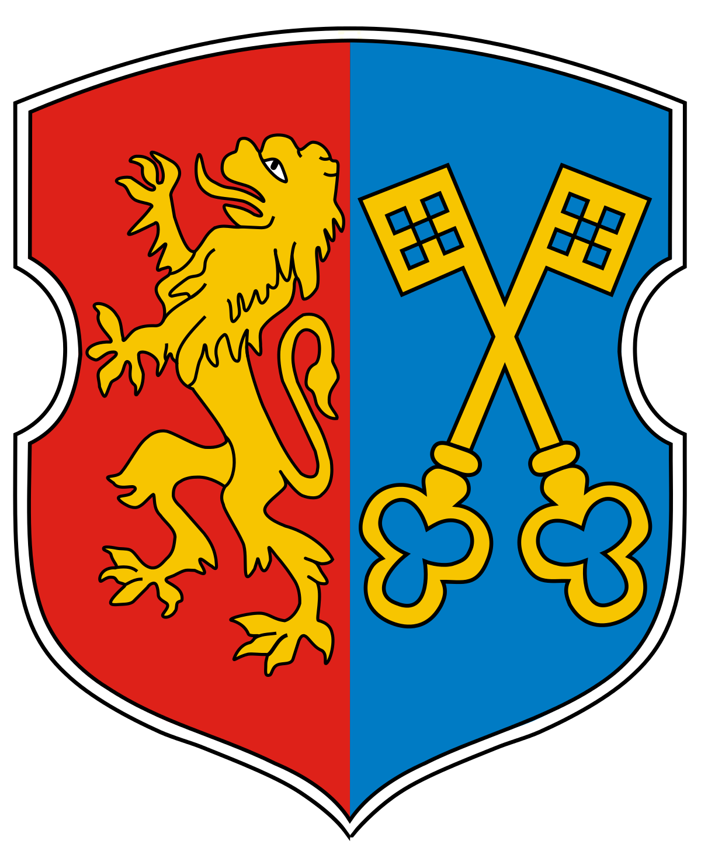

***Герб города Лиды***

Приложение 2

***Викторина «Их именами названы улицы нашего города»***

1. Какой подвиг совершил Николай Гастелло: **а) огненный таран**; б) ночной таран; в) его самолет первым ворвался в освобожденную Лиду.

2. Брикель П. П. участвовал в: а) Московской битве; б) прорыве блокады Ленинграда; **в) Белорусской наступательной операции.**

3. Болгарин С. И. – почетный житель города: а) Минска; **б) Лиды;** в) Гродно.

4. Брандис А. Я. лично уничтожил 16 вражеских: а) танков; **б)** **самолетов;** в) подводных лодок.

5. Ватутин Н. Ф. – это генерал: а) «От отступления»; **б) «От** **наступления»;** в) «От рождения».

6. Подвиг Выдайко Н. Ф., совершенный при освобождении нашего города, это – символ: **а) трех восточнославянских народов;** б) всех славянских народов; в) белорусского народа.

7. Генерал Беда Л. И. – это известный: а) кавалерист; **б) летчик;** в) авиаконструктор.

8. Генерал Доватор Л. М. – это легенда: **а) кавалерии;** б) авиации; б) пехоты.

9. Подпольная кличка Заслонова К. С.: **а) «дядя Костя»;** б) «дед Костя»; в) «друг Костя».

10. Генерала Черняховского И. Д. в Советской Армии в годы Великой Отечественной войны считали: а) «вторым маршалом Жуковым»; **б)** **«вторым Суворовым»;** в) «вторым Багратионом».

11. Игнатов М. Н. был участником: **а) Лидского подполья;** б) партизанского движения на Лидчине; в) Минского подполья.

12. Известный подпольщик Климко А. А. родился в: а) Гродно; б) Минске; **в) Лиде.**

13. Подвиг Космодемьянской З. А. в годы Великой Отечественной войны сравнивают с подвигом: **а) Жанны д’Арк;** б) Надежды Дуровой (Отечественная война 1812 г.); в) Эмилии Плятер (восстание 1830-1831 гг.)

14. Имена лидских подпольщиц Матрёны Наказных и Марии Костроминой  выбиты на **мемориальной доске,** висящей у входа в школу в нашем городе, где учились молодые подпольщицы: а) № 5; **б) № 1;** в) № 11.

15. Лидские подпольщики, брат и сестра Кудачев Л. Ф. и Кудачева З. Ф. похоронены в братской могиле: **а) на кладбище по ул.** **Советской;** б) в городском парке культуры и отдыха; в) на территории Лидской центральной районной больницы.

16. Лиза Чайкина – любимый герой космонавта: а) Гагарина Ю. А.; **б) Терешковой В. В.;** в) Титова Г. С.

17. Малахов Н. М. - почетный: а) житель г. Лиды; **б) гражданин г.** **Лиды;** в) герой г. Лиды.

18. «Обладал большим обаянием, интеллигентностью, простотой в общении, умением находить подход к каждому собеседнику, редко повышал голос» - это характеристика Петра Мироновича … **(Машерова).**

19. Подвиг Александра Матросова в годы Великой Отечественной войны повторили: а) 100 человек; **б) 400 человек;** в) 500 человек.

20. Пролыгин И. А. – командир партизанского отряда на Лидчине: **а)** **«Балтиец»;** б) «Искра»; в) «Октябрьский».

21. В честь командира партизанской группы разведчиков Рыбиновского В. А. названа улица в деревне: **а) Докудово;** б) Дворище; в) Дзитрики.

22. Имя А. Ф. Труханова присвоено улице в г. Лиде, на которой находится: а) типография; **б) железнодорожный вокзал;** в) автовокзал.

23. Пионерская дружина ГУО «Средняя школа № 14 г. Лиды» носит имя пионера-героя: а) Зинаиды Портновой; **б) Марата Казея;** в) Леонида Голикова.

Приложение 3

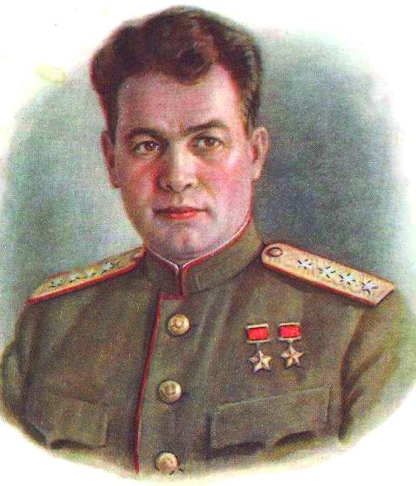

***Иван Данилович Черняховский***

***(1907 – 1945 гг.)***

Приложение 4

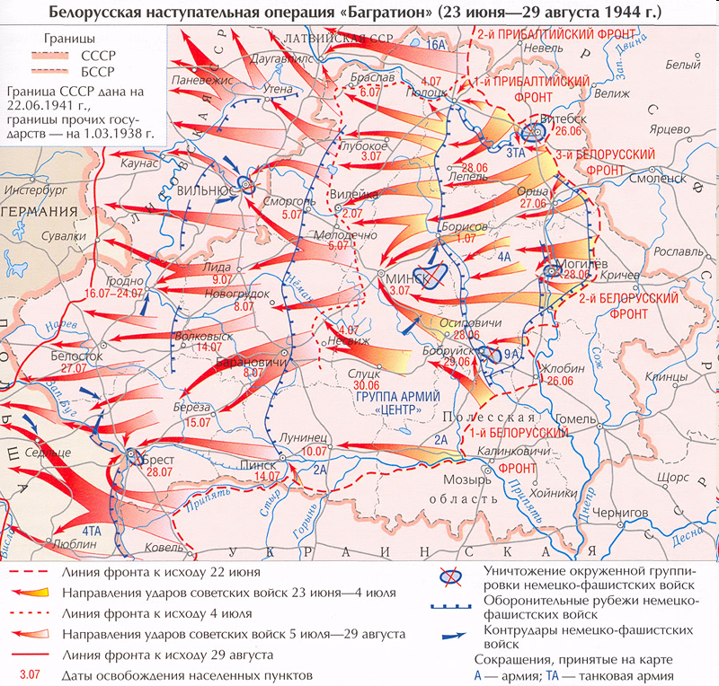

Приложение 5

1. 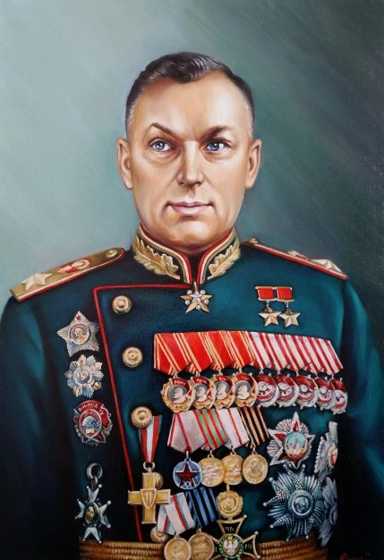 2. 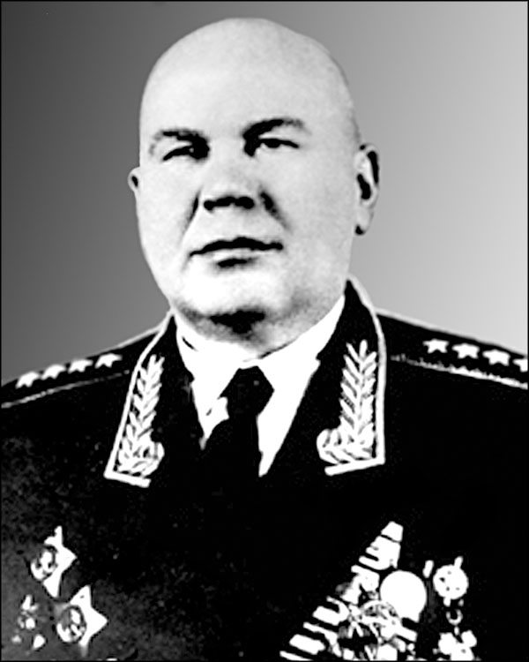

3. 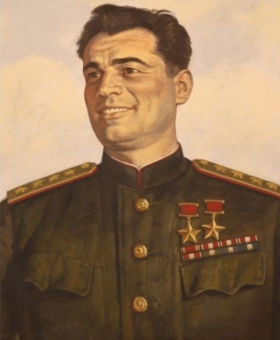 4. 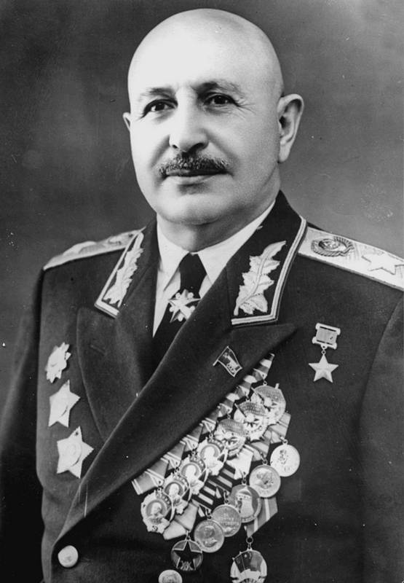

***Командующие фронтами во время Белорусской наступательной операции:***

***1) К. К. Рокоссовский, генерал армии (1-й Белорусский фронт);***

***2) Г. Ф. Захаров, генерал армии (2-й Белорусский фронт);***

***3) И. Д. Черняховский, генерал армии (3-й Белорусский фронт);***

***4) И. Х. Баграмян, генерал армии (1-й Прибалтийский фронт).***

Приложение 6

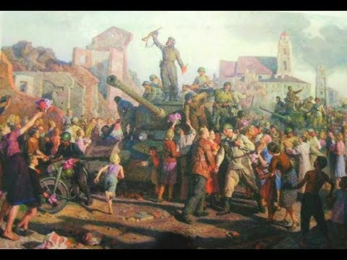

***В. Волков.***

***Минск. 3 июля 1944 г.***

***Белорусам повезло! У нас есть легендарная картина Валентина Волкова “Минск 3 июля 1944 года”. Именно она красноречивее документов и воспоминаний очевидцев рассказывает и показывает день освобождения Минска, приближая его к нам, делая каждого зрителя как участником, так и свидетелем грандиозного события***.

***Это были танки 2-го гвардейского Тацинского танкового корпуса 3-го Белорусского фронта под командованием генерала армии И. Д. Черняховского***

Приложение 7

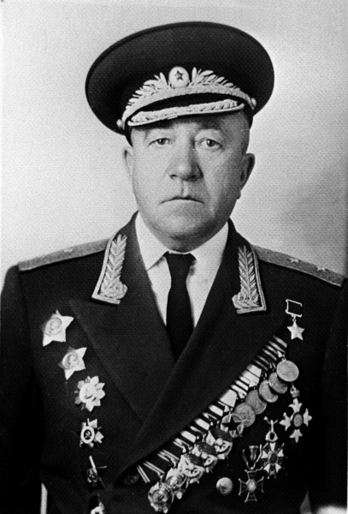

***Герой Советского Союза,***

***генерал-лейтенант Н. С. Осликовский***

Приложение 8

1.

2 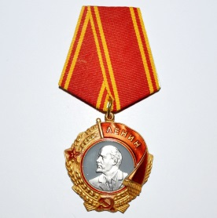 3. 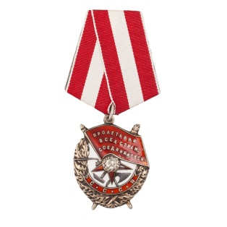 4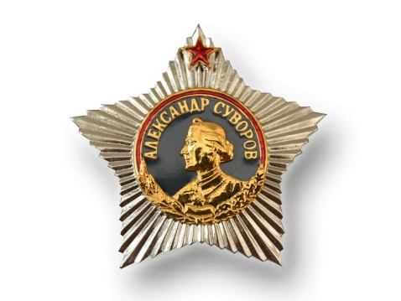

5. 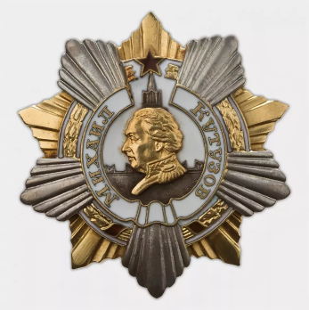 6. 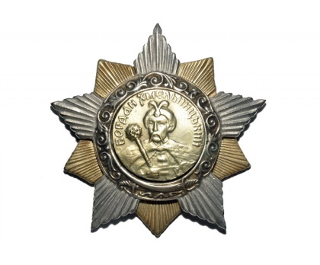

***Награды И. Д. Черняховского:***

***1) Золотая Звезда Героя Советского Союза (дважды);***

***2) орден Ленина;***

***3) орден Красного Знамени (четырежды);***

***4) орден Суворова I степени (дважды);***

***5) орден Кутузова I степени;***

***6) орден Хмельницкого I степени.***

Приложение 9

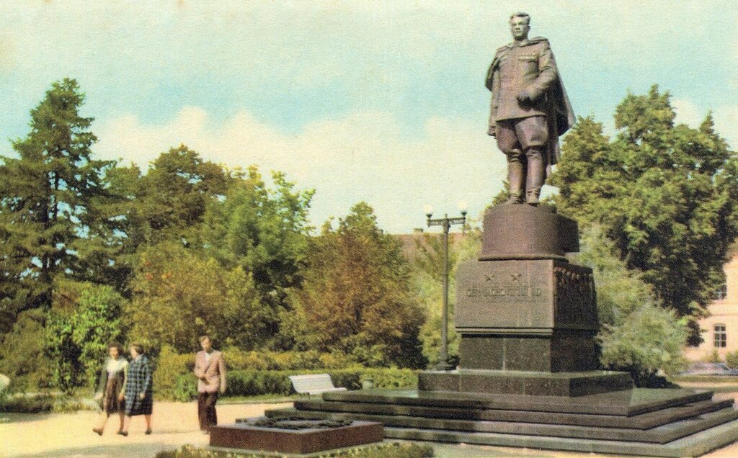

***Памятник И. Д. Черняховскому в Вильнюсе (1950 г.). Автором памятника были скульптор*** [***Н. В. Томский***](https://ru.wikipedia.org/wiki/%D0%A2%D0%BE%D0%BC%D1%81%D0%BA%D0%B8%D0%B9,_%D0%9D%D0%B8%D0%BA%D0%BE%D0%BB%D0%B0%D0%B9_%D0%92%D0%B0%D1%81%D0%B8%D0%BB%D1%8C%D0%B5%D0%B2%D0%B8%D1%87) ***и архитектор Л. Г. Голубовский. Памятник Черняховскому представлен скульптурой в полный рост, в распахнутой шинели и без головного убора. Бронзовая фигура была установлена на прямоугольном гранитном постаменте, украшенном барельефами, изображающими людей, с радостью встречающих советских солдат. На передней стороне постамента надпись по-литовски: «Генералу армии Черняховскому И. Д. от литовского народа»***

Приложение 10

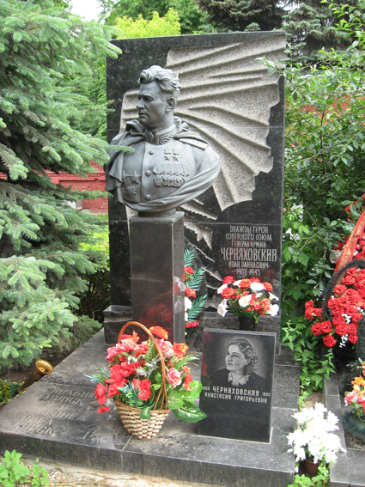

***В начале 90-х гг. XX в., после распада СССР, прах И. Д. Черняховского был перезахоронен в Москве на Новодевичьем кладбище***

Приложение 11

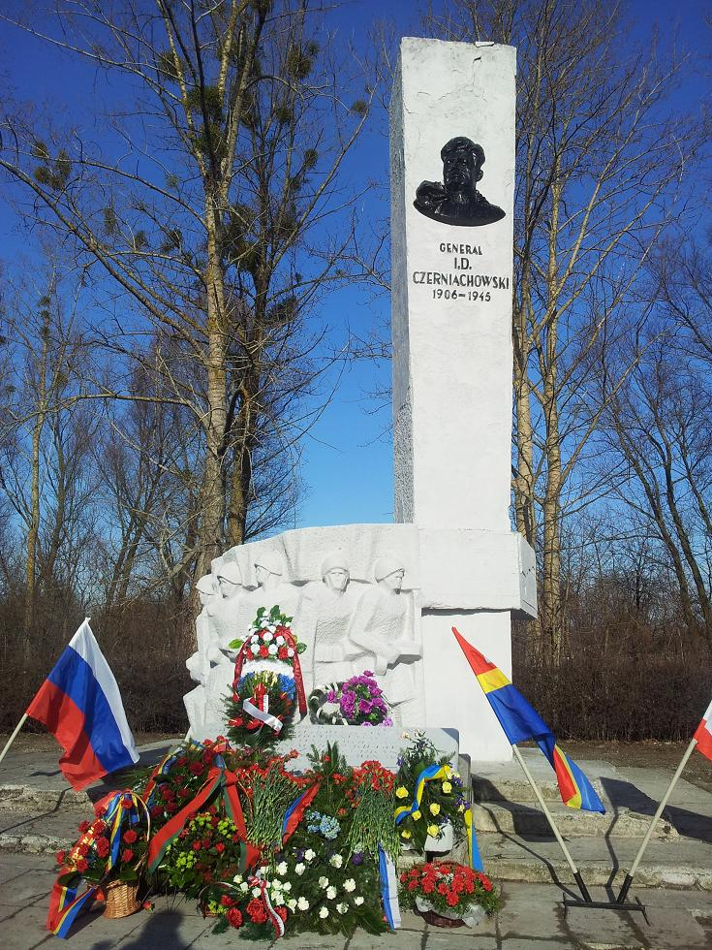

***Памятник И. Д. Черняховскому - памятник, находившийся в городе*** [***Пененжно***](https://ru.wikipedia.org/wiki/%D0%9F%D0%B5%D0%BD%D0%B5%D0%BD%D0%B6%D0%BD%D0%BE) ***([Варминско-Мазурское воеводство](https://ru.wikipedia.org/wiki/%D0%92%D0%B0%D1%80%D0%BC%D0%B8%D0%BD%D1%81%D0%BA%D0%BE-%D0%9C%D0%B0%D0%B7%D1%83%D1%80%D1%81%D0%BA%D0%BE%D0%B5_%D0%B2%D0%BE%D0%B5%D0%B2%D0%BE%D0%B4%D1%81%D1%82%D0%B2%D0%BE" \o "Варминско-Мазурское воеводство),*** [***Польша***](https://ru.wikipedia.org/wiki/%D0%9F%D0%BE%D0%BB%D1%8C%D1%88%D0%B0)***).. Памятник сооружён на месте, где*** [***18 февраля***](https://ru.wikipedia.org/wiki/18_%D1%84%D0%B5%D0%B2%D1%80%D0%B0%D0%BB%D1%8F)[***1945 года***](https://ru.wikipedia.org/wiki/1945_%D0%B3%D0%BE%D0%B4) ***Черняховский получил смертельное ранение при взятии города Мельзака. Памятник был установлен в начале 70-х годов XX столетия. Представлял собой высокую бетонную стелу с бронзовым барельефом Ивана Черняховского на вершине.***

Приложение 12

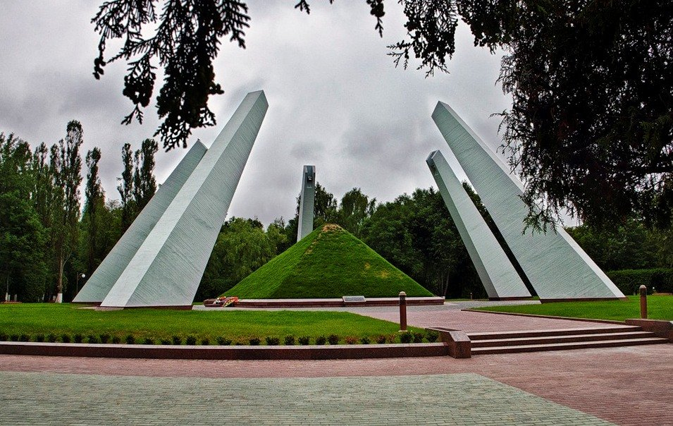

***Курган Бессмертия в г. Лиде***

Приложение 13

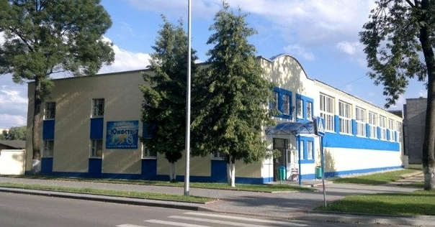

***Спортивный комплекс «Юность»,***

***ул. Черняховского, г. Лида***

Приложение 14

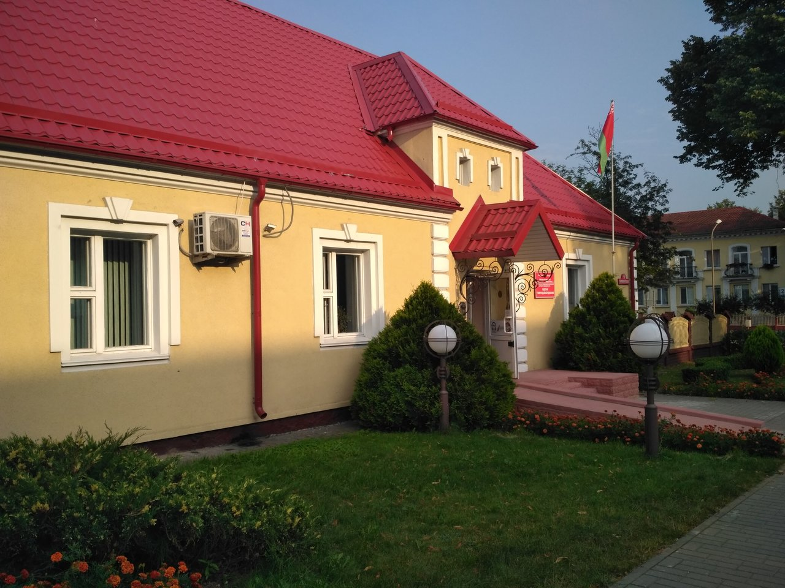

***Лидское телерадиообъединение,***

***ул. Черняховского, г. Лида***

Приложение 15

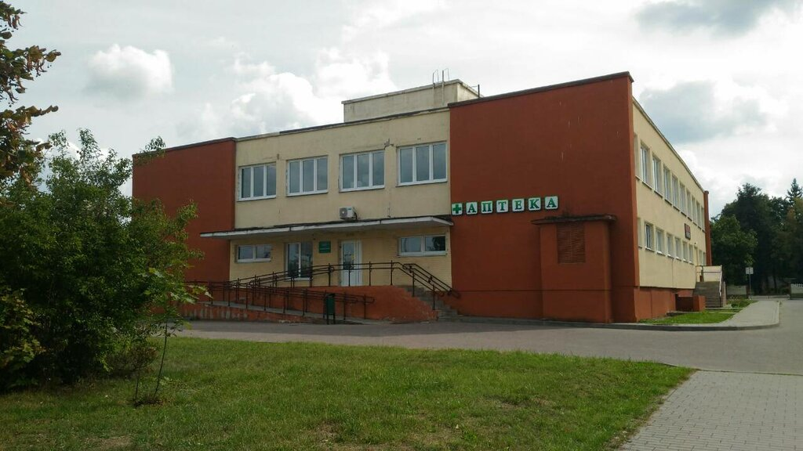

***Аптека № 139,***

***ул. Черняховского, г. Лида***